# [T](https://www.cnblogs.com/hjvsdr/p/7152141.html)**[ortoiseGit使用记录](https://www.cnblogs.com/hjvsdr/p/7152141.html)**

Github是项目托管可以是私人的（private）或者公开的（public），私人的收费，一个月7美金。一般都是代码对外开放的

## 1：确保本地已经首先安装TortoiseGit

因为TortoiseGit没有集成git，故在使用之前必须安装git或者msysgit；

TortoiseGit，地址[http://download.tortoisegit.org/tgit/](http://download.tortoisegit.org/tgit/" \o "gitTortoise小乌龟官网" \t "_blank)；

## 2：GitHub上面配置秘钥的（SSH）

安装好之后，我们先用TortoiseGit在本地生成SSH，进入‘开始’，找到git双击Puttygen，我们要生成密钥，这个是等会在GitHub上面配置秘钥的（SSH）：

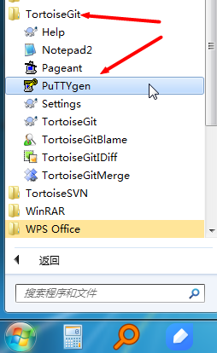

## 3：Generate生成密钥

点击Generate生成密钥，生成密钥的时候，记得鼠标要在进度条下不停地移动，不然的话，进度会卡住，生成完毕后点击Save private key，选择‘是’，保存到你熟悉的一个文件夹（一般和./.ssh目录和git的私钥在一起），再点击Load按钮把在.ssh生成的私钥加载进来。

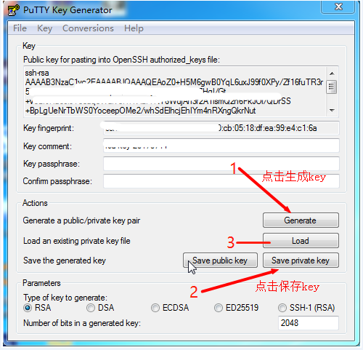

## 4： Git Clone项目时 Load Putty Key灰色不能选问题

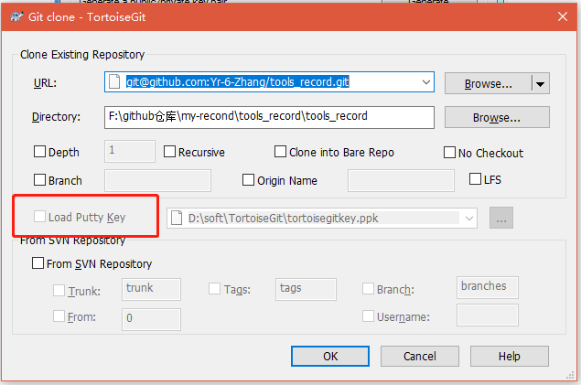

# 解决方法：

将Setting - NetWork中的[SSH](https://so.csdn.net/so/search?q=SSH&spm=1001.2101.3001.7020) client中的地址改为 TortoiseGit安装目录下的bin文件夹里TortoisePlink.exe（如果是Openssh协议就选上面第3标题生成的公钥）

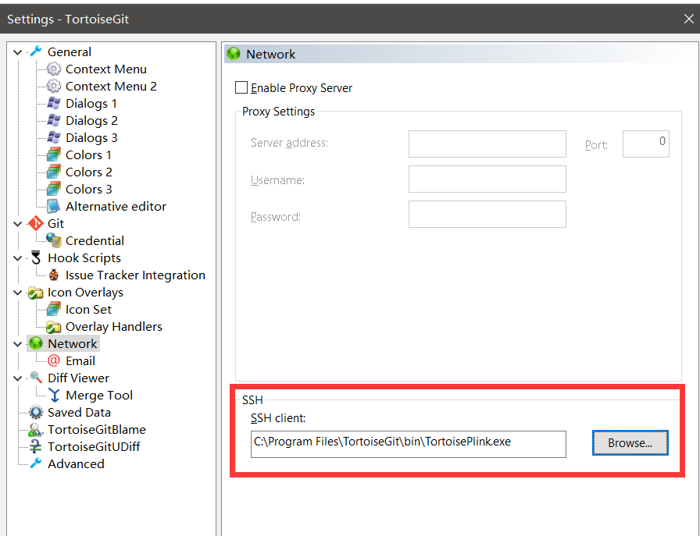

## 5：Git Clone项目时 TortoiseGitPlink Fatal Error - No supported authentication methods available (server sent: publickey)问题

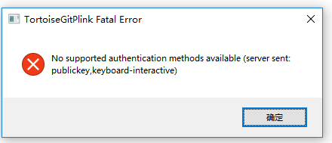

原因是Tortoisegit 使用的协议并非 openssh协议，在安装TortoiseGit的时候，选择OpenSSH

**如果已经安装过了。进入设置面板，一直点下一步，到设置的地方**

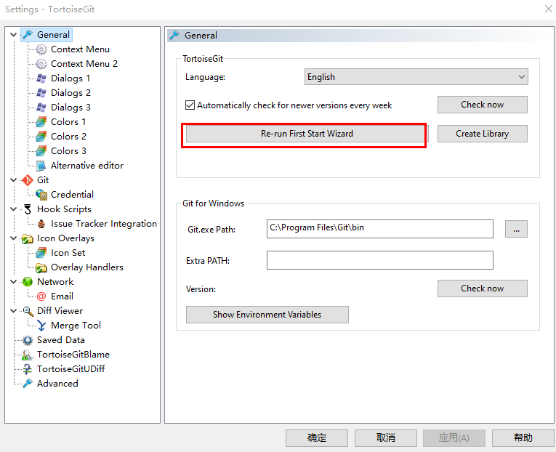

设置页面

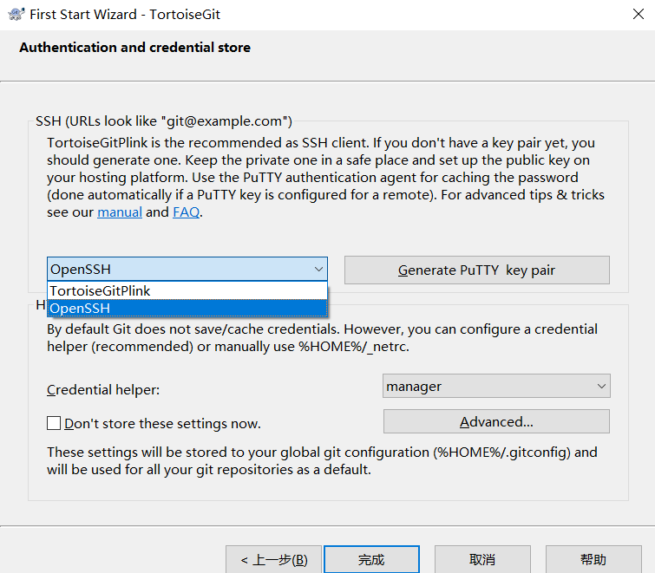

## 6：操作Repository

Clone项目：

在桌面空白处右键Git Clone，从GitHub上下载你的项目代码，url就是上图的SSH（项目地址），Directory是本地目录：

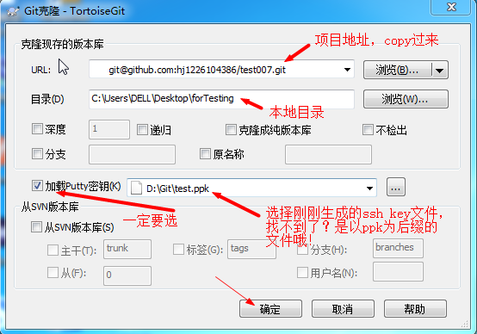

提交文件：

新建一个文件提交到GitHub：

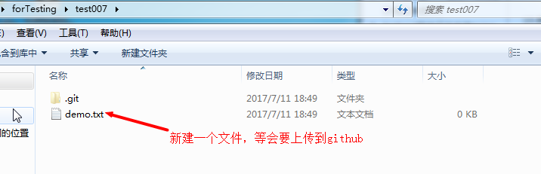

右键Git  Commit,提交已经将新增的功能合并到一起，不管是新增还是修改直接Commit即可：

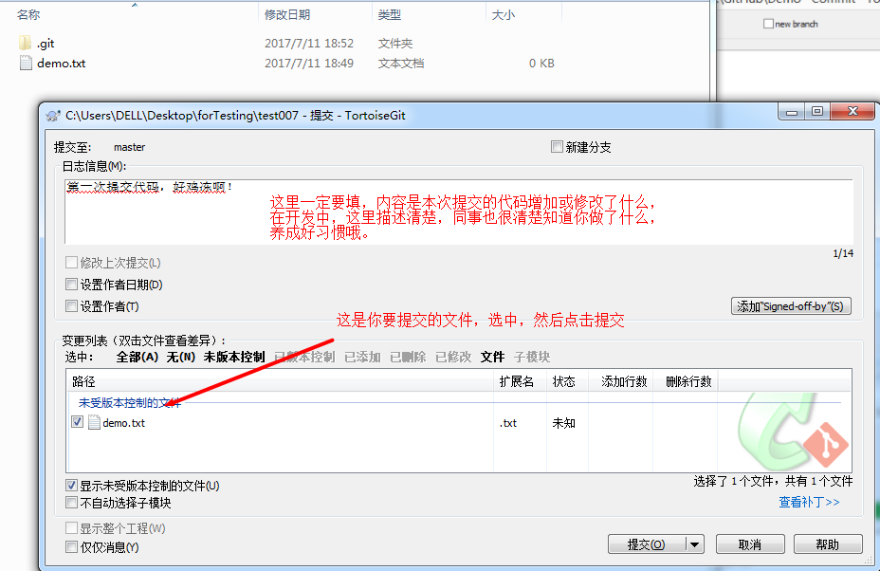

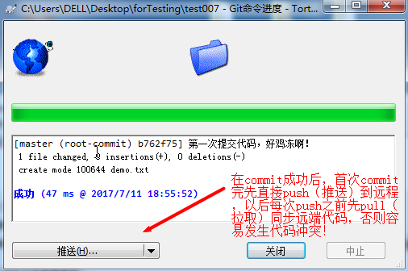

注意需要Push一下，commit之后只是提交到本地的，并没有提交到远程服务器。

## 7：GitHub检查上传代码

